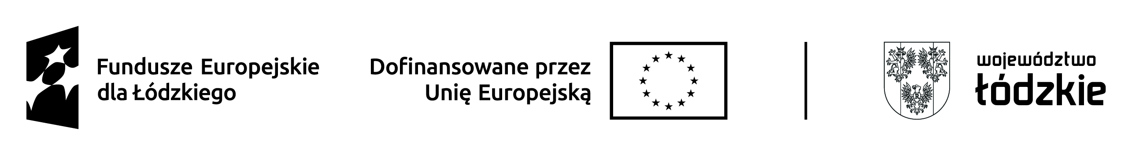
Beneficjent: | Gmina Nowosolna
Nr projektu: | FELD.08.07-IZ.00-0162/24
Tytuł projektu: | Wysoka jakość edukacji w Gminie Nowosolna - wsparcie Szkoły Podstawowej im. Wł. Jagiełły w Starych Skoszewach

Harmonogram realizacji wsparcia w projekcie
Miejsce | Szkoła Podstawowa im. Wł. Jagiełły
Adres wsparcia | Stare Skoszewy 19
Rodzaj zajęć | Zajęcia rozwijające z języka angielskiego Grupa 3 klasa 6b
Prowadzący | Lidia Kowalczyk
Liczba osób
Data | Godzina rozpoczęcia | Godzina zakończenia | Liczba godzin
13.01.2026 | 13.55 | 14.40 | 1
20.01.2026 | 13.55 | 14.40 | 1
27.01.2026 | 13.55 | 14.40 | 1
17.02.2026 | 13.55 | 14.40 | 1
24.02.2026 | 13.55 | 14.40 | 1
03.03.2026 | 13.55 | 14.40 | 1
10.03.2026 | 13.55 | 14.40 | 1
17.03.2026 | 13.55 | 14.40 | 1
24.03.2026 | 13.55 | 14.40 | 1
14.04.2026 | 13.55 | 14.40 | 1
21.04.2026 | 13.55 | 14.40 | 1
28.04.2026 | 13.55 | 14.40 | 1
05.05.2026 | 13.55 | 14.40 | 1
19.05.2026 | 13.55 | 14.40 | 1
26.05.2026 | 13.55 | 14.40 | 1
02.06.2026 | 13.55 | 14.40 | 1
09.06.2026 | 13.55 | 14.40 | 1
16.06.2026 | 13.55 | 14.40 | 1
23.06.2026 | 13.55 | 14.40 | 1

